Họ Tên: Phạm Thị Hồng Linh

MSSV: B1809365

Xử lý đụng độ

Link dự án: <https://sourceforge.net/p/honglinh01/code/HEAD/tree/>

Hình ảnh dự án:

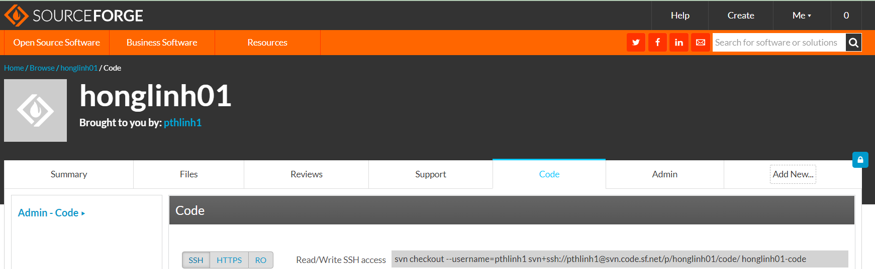

* Hãy lẫy mã nguồn của dự án my-subversion_project đã tạo ra ở bài tập số 4 của chủ đề Subversion về máy Ubuntu Desktop của bạn với tên là **project1**  (svn my-subversion-project-url  **project1**)

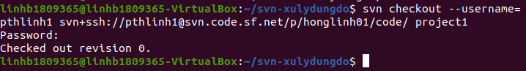

* Một lần nữa lấy mã nguồn của dự án my-subversion_project về máy Ubuntu Desktop của bạn với tên là **project2**  (svn my-subversion-project-url  **project2**)

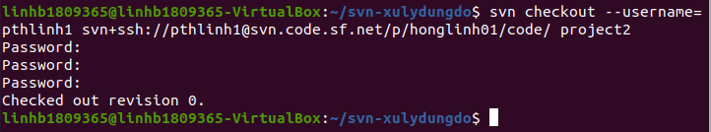

* Hãy kiểm tra để đảm bảo rằng project1 và project2 là hai thư mục cùng cấp



* Mở 2 cửa sổ lệnh (terminal). Trên cửa sổ 1 chuyển vào thư mục project1. Trên cửa sổ 2 chuyển vào thư mục project2

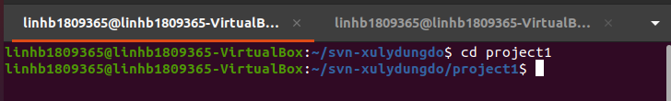

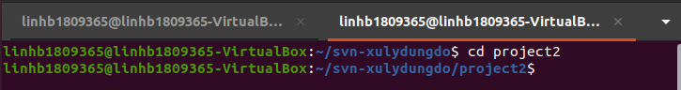

* Trong project1 hãy tạo một tập tin có tên readme.txt với nôi dung là "Dong them boi project1"; add readme.txt vào dự án; commit để cập nhật nội dung của project1 lên kho.

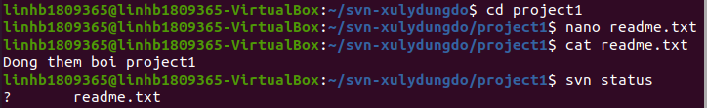

Add và commit tập tin lên kho dự án:

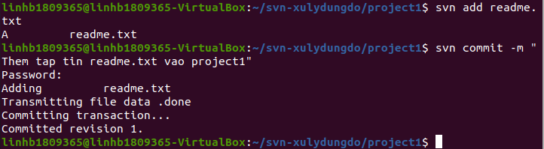

* Chuyển qua cửa sổ của project2. Chuyển vào thư mục projecct2,  kiểm tra xem có tập tin tên là readme.txt không. Update dữ liệu từ kho về project2. Kiểm tra lại xem có tập tin readme.txt không

- Kết quả khi kiểm tra: chưa có readme.txt

- Update dữ liệu từ kho và kiểm tra lại. Lúc này đã có tập tin readme.txt

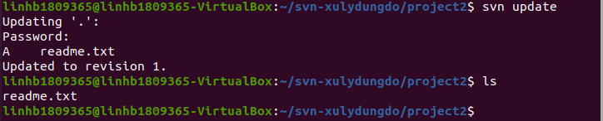

* Trong project 2: mở tập tập readme.txt. Thêm dòng mới có nội dung "Dong them boi project2". Lưu lại tập tin. Commit để cập nhât nội dung project2 lên kho.

- Mở tập tin readme.txt: $ nano readme.txt

- Thêm dòng DL mới

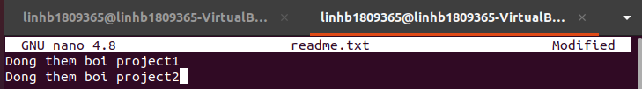

* Commit lên kho dự án

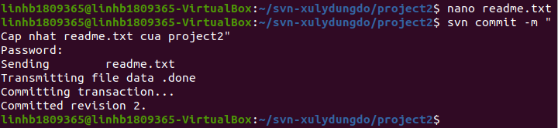

* Chuyển qua cửa sổ của project1. Mở tập tin readme.txt  và thêm vào cuối file dòng "Loi chao tư project1", lưu lại. Commit để cập nhật nội dung project1 lên kho. Lần này bạn sẽ bị đụng độ. Hãy xử lý để có thể commit được.

- Thêm vào cuối file readme.txt 1 dòng mới như hình

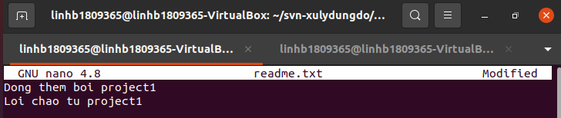

- Lệnh commit xảy ra đụng độ

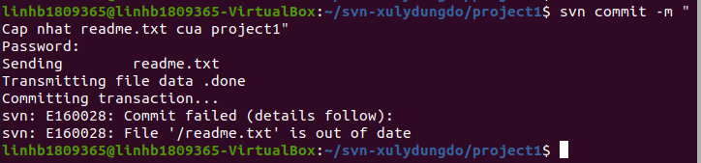

* Xử lý đụng độ

+ Chọn tùy chọn: df (Hiển thị tất cả các sửa đổi đã thực hiện để tạo thành một tập tin trộn)

+ Chọn : p (Đánh dấu đụng độ để xử lý sau)

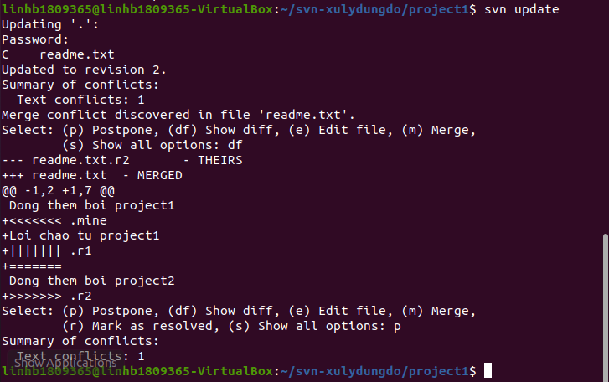

* Sửa file trộn readme.txt lại bằng trình soạn thảo

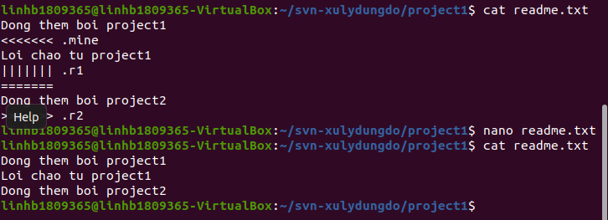

* Xác nhận nội dung tập tin đụng độ (dùng tập tin trộn đã sửa đổi)

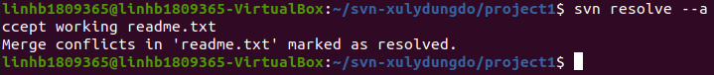

* Xác nhận sửa đổi và commit lên kho dự án

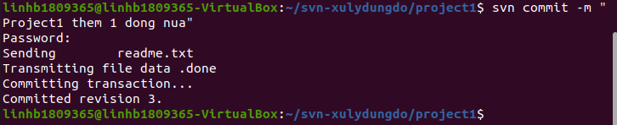

* Kết quả:

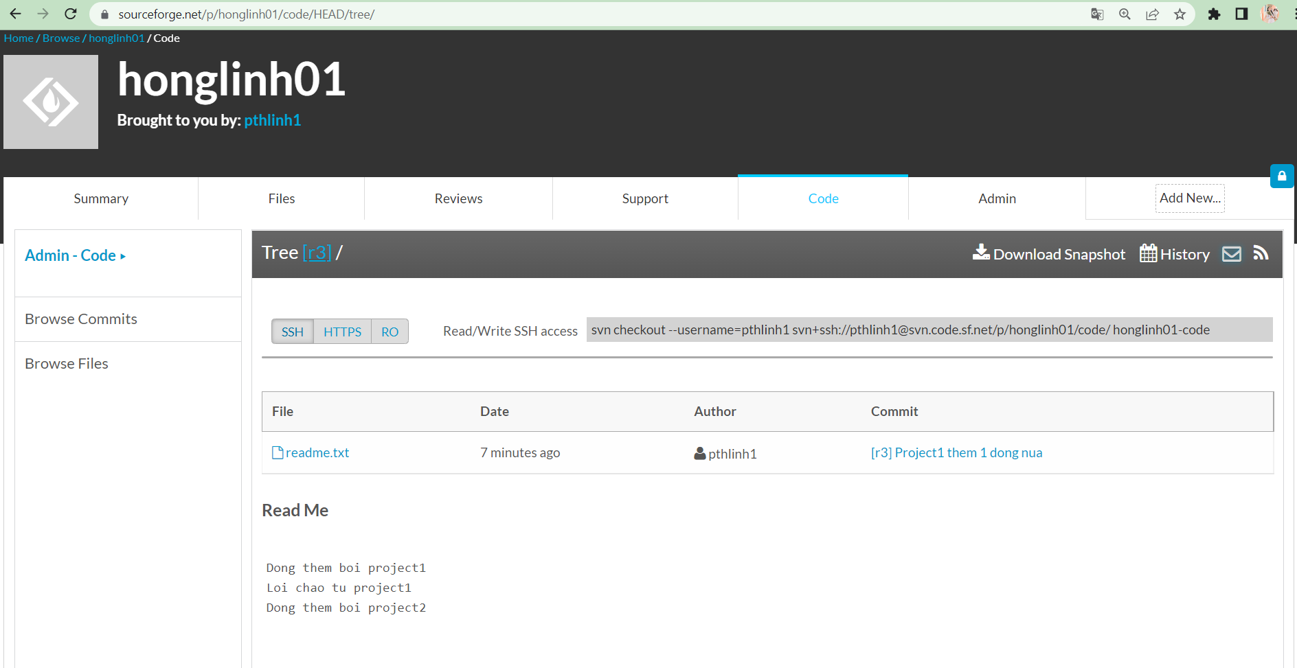

* Lịch sử

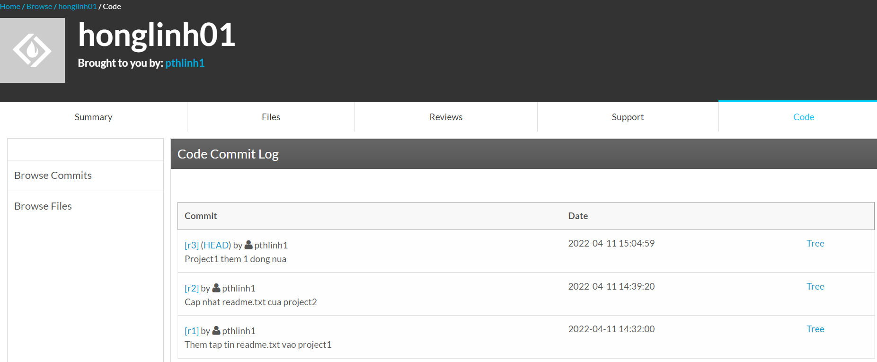

* Chuyển lại cửa sổ của project2. Bạn làm gì để file readme.txt có được nội dung do project1 cập nhật mới.

Dùng lệnh update để cập nhật mới

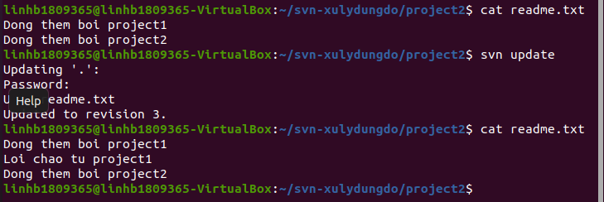

--Hết--